Espacio comunitario El Sembrador

“AL SERVICIO DE LOS VECINOS”
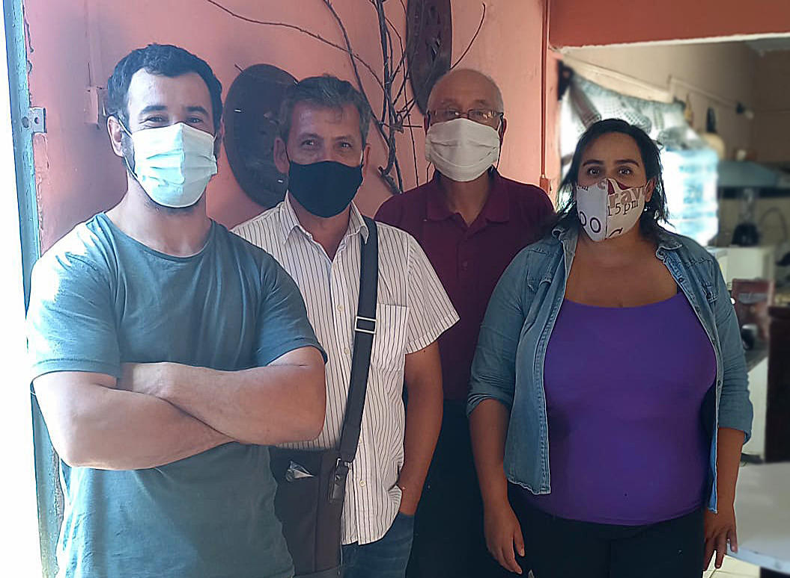Desde la derecha: Paola, Octavio, Jorge y José Luis.

Queridos Amigos: hace ya algunos años, en la zona de Colonia Nicolich, Departamento de Canelones, se viene desarrollando una preciosa iniciativa de carácter y acción social denominada “El Sembrador, Espacio Comunitario”. Para conocerla un poco más, fuimos hasta aquella localidad donde nos esperaban el matrimonio compuesto por Paola Dorao y José Luis Medeiros, y el Pastor de la Iglesia Luterana Octavio Burgoa. Fue realmente un encuentro entre hermanos, muy cordial, que compartimos:

¿Cómo nace la obra “El Sembrador”?
Es una iniciativa de los propios vecinos, que acompaña la Iglesia Luterana, pues tiene que ver con nuestra concepción que el Evangelio se vive y se predica desde el servicio, “la Diáconía”. Comenzó al ver a los chicos en las plazas, en la calle, que rondaban entre los 5 a los 15 años más o menos, sin mucho para hacer, veíamos la necesidad de crear un “espacio comunitario”, un lugar donde poderles dar distintos talleres, de allí surge la idea. Cuando estabamos buscando que nombre ponerle a la obra, fuimos a preguntarle a una vecina, Nilsa, y entre uno y otro eligió “El Sembrador”. Llevamos ya 6 años trabajando, tenemos como fecha de fundación el 14 de diciembre de 2014, desde entonces han cambiado los escenarios, los protagonistas, los niños de aquel momento hoy ya son jóvenes. Llegamos a tener entre 30 y 40 chicos. En algún momento del año pasado, cuando se presentó la pandemia, nos preguntamos, ¿y ahora cómo seguimos?
Al principio fue el aislamiento, y no podíamos hacer talleres presenciales, entonces empezamos a usar la página y cada semana hicimos un taller diferente para que los chiquilines pudieran participar. En algún sentido también fue como un año sabático, para repensar y reformularnos, eso hizo que este año tuviéramos que tomar decisiones, y hoy tenemos otro panorama. Además de nosotros 3, actualmente integran nuestro equipo de trabajo: Mónica, Nilsa, Mathias, Nury, Raquel, Alicia, Dahiana, Claudio, y las operadoras psicosociales Lucía Zaffaroni y Sandra Medina.
.
¿Cuáles son los servicios, las actividades concretas que ofrecen?
Hasta ahora las actividades han estado destinadas a niños, adolescentes y mujeres, pero no estamos ceñidos solamente a ello. Por un lado se han hecho “talleres recreativos” y por otro “talleres formativos” y en el área mujer hemos trabajado el tema violencia. Básicamente tratamos de generar un espacio donde la persona pueda ser ella misma, y pueda crecer.
Alguno de los talleres son: expresión corporal, cocina, la comparsa “Siembra Tambor”, que mas allá de lo carnavalero, implica trabajar en equipo, generando el sentido de ser comunidad, ¡con un valor cultural bien nuestro! Hemos realizado también jornadas de concientizacion ecológica, bajando a alguna de las playas de la Costa de Oro haciendo limpiezas. Meses atrás en una reunión de equipo, buscando nuevas actividades surgió “cine bajo las estrellas” pensando también en “desenchufar” a los chicos del celular, la compu, encontrarnos y decir “estamos acá, somos familia”, haciendo una función al aire libre cada 15 días más o menos.
El Municipio Nicolich apoya siempre, por ejemplo para esta actividad nos asesoró sobre el protocolo sanitario a seguir. Es parte de nuestra visión como Espacio Comunitario El Sembrador articular con los otros actores sociales que están en el territorio, y en el caso concreto del municipio ¡ha tenido siempre una actitud de gran apertura y apoyo!
.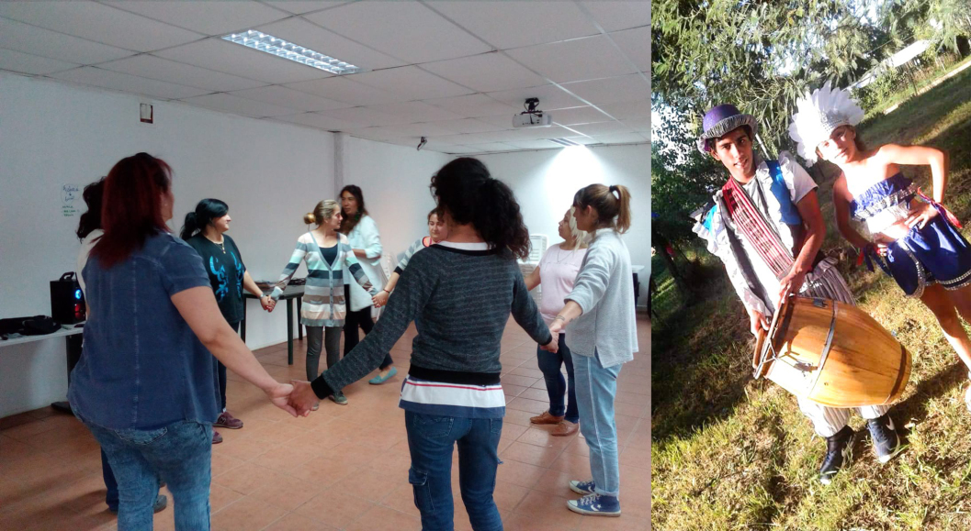
¿Cómo ven ustedes la realidad concreta de los niños y de la mujer?
El territorio Nicolich es muy amplio, entonces desde esa amplitud hay diversas visiones, realidades. Donde estamos hoy, acá en la zona, puedo decirte que el problema más grande no es el económico, sino el social, la falta de afecto hacia los chicos, la falta de contención, de acompañamiento, y sí, también la violencia de género que azota a nivel general y acá no escapamos a esa realidad.
Se ha realizado también una actividad denominada “Taller de género” que permite compartir vivencias, experiencias, para poder superar situaciones de desigualdad, discriminación y violencia de genero, taller destinado tanto a mujeres como a varones.
Hoy estamos interactuando en otros lugares, El Sembrador va comenzando un trabajo hacia los asentamientos, allí podemos ver una necesidad económica muy fuerte, y también de afecto entre otras…
Estamos saliendo de nuestra zona de confort, somos gente de fe y cono te decíamos, el año pasado nos preguntábamos que iba a pasar con El Sembrador, y se fueron presentando las personas concretas, las situaciones en los momentos propicios y hoy son puertas abiertas que nos van mostrando que Dios quiere que nos vayamos expandiendo hacia otras necesidades.
.
Cuéntennos sobre vuestros sueños para el futuro de El Sembrador…
Pastor Octavio: Que el Sembrador pueda establecerse con varias comunidades donde estén interactuando las personas para crecer, y otras también para manifestar y compartir su fe de una manera más ecuménica, solamente desde el amor del Evangelio, simplemente siendo prójimo del que está a mi lado, en esta comunidad. Poder romper nuestra limitación geográfica y expandirnos, ¡Dios nos ha mostrado que estamos llamados a ir y servir!

Paola: Estamos alineados en ese sueño, poder expandirnos, poder seguir creciendo en este Municipio, con cosas como las que ya hemos logrado, por ejemplo acá no se celebraba el Día de la Mujer, de alguna forma fue el Sembrador el primero en traerlo, y hoy la gente lo toma como algo propio, de hecho durante todo el mes de marzo hay distintas intervenciones en diferentes lugares. También seguir derribando las barreras que nos impiden ver que todos somos persona, que somos uno, seguir logrando cosas ..

José Luis: Mi sueño es tener un local fijo, estamos con todo un proyecto de bioconstrucción. También formar a los chicos, que se contagien y que se involucren, con su rebeldía propia, que tengan iniciativa y salgan del barrio hacia otros lugares y hacer trabajo comunitario, social.
Estas acciones concretas, emprendidas por vecinos que se organizan con el único deseo de servir, nos recuerdan el relato de la multiplicación de los 5 panes y 2 pescados (Mc 6,34) donde cada uno, poniendo a disposición de los demas lo que es y lo que tiene, hacen posible la concreción de la Comunidad, lugar privilegiado donde todos somos saciados…

¡Siempre adelante, queridos amigos de “El Sembrador”, caminando, amando, sirviendo…!

Jorge Márquez, jardinero

https://umbrales.edu.uy/2021/03/22/espacio-comunitario-el-sembrador-al-servicio-de-los-vecinos/

